[stage10 제작피드백]

: 아직 스테이지가 미완성된 것 같더라구요..ㅠㅠ 이번에는 마감이 코앞이라 시간을 더 드릴수가 없을 것 같아서 최대한 오늘안으로 마무리해주셔야 할 것 같아요 흑흑 ㅠㅠㅜ 혹시 stage 만드시다가 잘 안되거나, 도움받고 싶은부분있으면 저한테 말씀해주시고 꼭 기한내에 끝낼 수 있도록 해봐요…ㅎㅎ!!!

1. 다트게임
2. 크로스헤어에 다트가 인식되면 다트던지기 ui가 뜨는게 아니라 다트집기 ui를 띄우기. 그리고 숨겨진 다트를 찾고나서 던지는 기능 추가 필요
3. 다트가 사다리 +책장으로 가려진채 너무 깊숙히 숨겨져 있어 ray로 잘 인식되지 않음. -> 위치 재조정 필요.

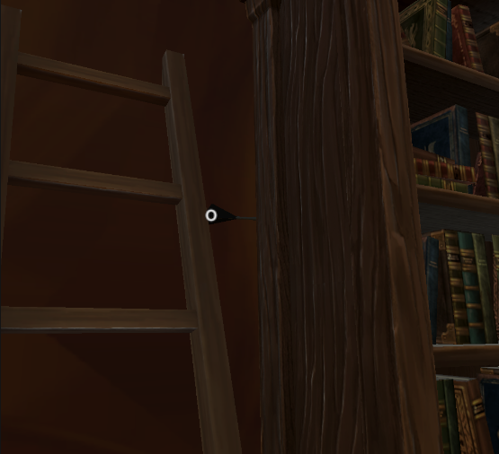

1. 다트게임완료한 후, 주사위 게임 구현 필요.

( 가운데 책상 사라지게 하고 거대한 주사위 나타나게 하기. )

1. Bgm 적용 필요. : 저번에 말씀주신 그 bgm 적용시켜주시면 될 것 같아요. !
2. 카드게임을 끝냈을 때 뭔가 변화가 일어났다는 걸 알리기 위한 효과음 추가 필요.

+그리고 이건 앞선 stage7에대한 피드백인데 미리말씀드리는게 좋을 것 같아서 적어놓습니당.. !!!

: 무한점프 버그 수정필요, 플레이어가 점프중에 원하는 방향으로 이동하지 못하는 오류 수정